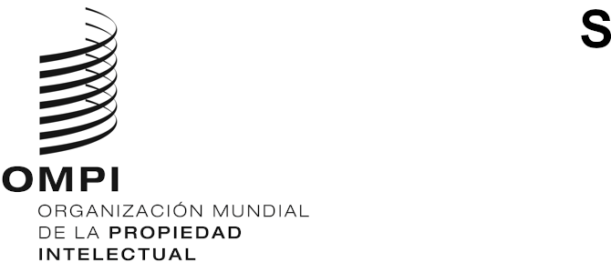
A/61/8 corr.
ORIGINAL: Inglés
fecha: 21 de septiembre de 2020

Asambleas de los Estados miembros de la OMPI

Sexagésima primera serie de reuniones

Ginebra, 21 a 25 de septiembre de 2020
Convocación de períodos extraordinarios de sesiones en 2021
Corrección
En el Anexo del documento A/61/8, se ha suprimido “Sistema de La Haya”.
[Fin del documento]

